|  |  |  |
| --- | --- | --- |
|  | 4°A |  |
| MATEMÁTICA |  |
| PROF. MICHELL MOREAU |  |
| [michellmoreausanfelix@gmail.com](mailto:michellmoreausanfelix@gmail.com) |  |

**GUÍA DE APRENDIZAJE MATEMÁTICA N°1**

|  |
| --- |
| **OBJETIVOS DE APRENDIZAJES** |
| * Representar y describir números del 0 al 10 000: contándolos de 10 en 10, de 100 en 100, de 1.000 en   1.000; leyéndolos y escribiéndolos; representándolos en forma concreta, pictórica y simbólica; comparándolos y ordenándolos en la recta numérica o la tabla posicional; identificando el valor posicional de los dígitos hasta la decena de mil; componiendo y descomponiendo números naturales hasta 10 000 en forma aditiva, de acuerdo a su valor posicional. |

**ITEM I: LA IMPORTANCIA DE APRENDER LOS NÚMEROS**

Aprender los números es necesario, ya que todo lo que nos rodea está relacionado con ellos.

Los números los encontramos y utilizamos en:

La cantidad de juguetes, Calendario, Canales de televisión, Número de la casa, Dinero, Edad de los niños y familiares, Estatura, Patentes, Números de teléfonos, Páginas de libros, Precios, Reloj, Termómetro y mucho más.

**En 4° Básico debemos aprender los números hasta el 10 000** **¡tenemos un gran desafío!**

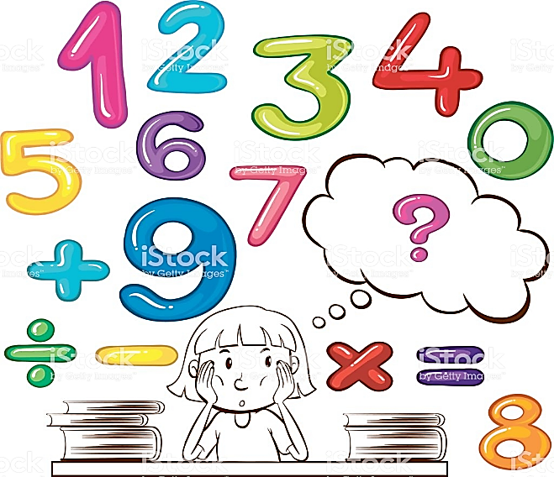**¿QUÉ HAREMOS CON LOS NÚMEROS EN ESTA GUÍA?**

* Contarlos de 10 en 10, de 100 en 100, de 1.000 en 1.000;
* Leerlos y escribirlos.
* Representarlos en forma concreta, pictórica y simbólica;

**Y EN LA GUÍA 2 AVANZAREMOS EN:**

* Comparándolos y ordenándolos en la recta numérica o la tabla posicional; identificando el valor posicional de los dígitos hasta la decena de mil;
* Componiendo y descomponiendo números naturales hasta 10 000 en forma aditiva, de acuerdo a su valor posicional.

Recuerda que debes enviar esta guía resuelta a mi correo [michellmoreausanfelix@gmail.com](mailto:michellmoreausanfelix@gmail.com)

o bien impresa al colegio, entre el 25 al 27 de marzo.

Si tienes dudas escríbeme.

**¿QUÉ SON LOS NÚMEROS?**

Son ideas de cantidad que están en nuestra mente: dos amigos, veinte compañeros, tres hermanos…

* La forma en que representamos o escribimos esa idea recibe el nombre de **NUMERAL.**

Nuestros numerales actuales son de origen indo-arábigo. Es decir, el hombre combinó ambos sistemas de contar -los de indios y árabes- y esto se extendió por todo el mundo, hasta tener la forma de hoy.

**A PARTIR DE DIEZ CIFRAS**

El sistema numérico que nosotros utilizamos, recibe el nombre de **DECIMAL**. Se denomina así porque a partir de sólo 10 cifras se puede formar cualquier numeral. Esas **CIFRAS** se conocen como el conjunto de los dígitos, relacionando su nombre con los dedos de nuestras manos. Los **DÍGITOS** son: {0,1,2,3,4,5,6,7,8,9}

* Tomaremos como ejemplo los dígitos 1, 2 y 3.
* Con ellos se pueden formar varios numerales: 123, 132, 213, 231, 312 y **321.**

Te habrás podido dar cuenta que utilizamos los mismos dígitos, pero los numerales obtenidos son distintos.



|  |  |  |
| --- | --- | --- |
| NUMERAL | | |
| **3** | **2** | **1** |

|  |  |  |
| --- | --- | --- |
| Dígito | Dígito | Dígito |
|  | | |



**VALOR POSICIONAL**

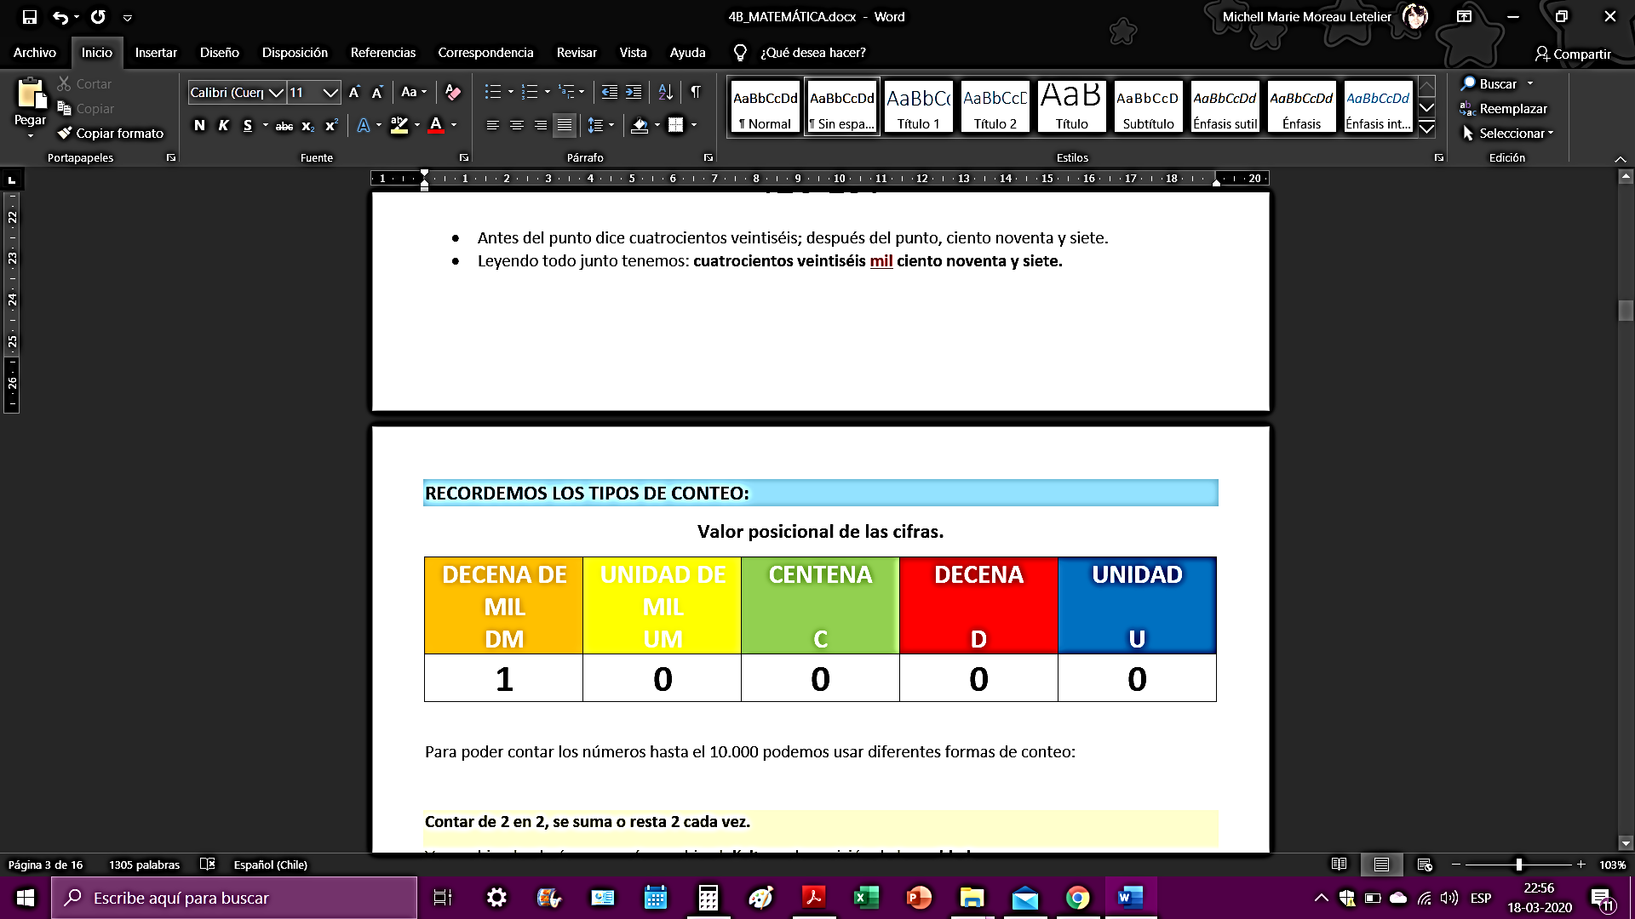

**¿Cuál es la razón de que, combinando los números, los numerales obtenidos sean distintos?**

* Lo que sucede es que cada dígito tiene su valor de acuerdo al lugar que ocupa en el numeral.
* De DERECHA a IZQUIERDA, los dígitos toman su valor.

Coloquemos uno de nuestros numerales en las columnas de posición. Observemos el numeral **321**, que queda ubicado así:

|  |  |  |
| --- | --- | --- |
| **C** | **D** | **U** |
| 3 | 2 | 1 |

* En este caso, el dígito 1 está en el valor de la unidad, es decir, vale 1;
* El 2 ocupa el lugar de las decenas, por lo tanto, vale 20;
* El 3 corresponde a las centenas, o sea, su valor es de 300.

Entonces, 321 según las columnas de posición, es igual a: 3 C + 2 D + 1 U.

y de acuerdo al valor de sus cifras es: 300 + 20 + 1

**PARA LEER Y ESCRIBIR NUMERALES**

Los valores de posición nos ayudan a leer y escribir numerales.

Volvamos al **321:**

321 se lee trescientos veintiuno.

**¿Sabías que para leer o escribir numerales más grandes basta con saber hacerlo hasta las Centenas?**

Sí, porque las cifras van separadas -cada tres- por un punto. Analicemos este caso:

426 197

* Antes del punto dice cuatrocientos veintiséis; después del punto, ciento noventa y siete.
* Leyendo todo junto tenemos: **cuatrocientos veintiséis mil ciento noventa y siete.**

**RECORDEMOS LOS TIPOS DE CONTEO:**

**Valor posicional de las cifras.**

|  |  |  |  |  |
| --- | --- | --- | --- | --- |
| **DECENA DE MIL**  **DM** | **UNIDAD DE MIL**  **UM** | **CENTENA**  **C** | **DECENA**  **D** | **UNIDAD**  **U** |
| **1** | **0** | **0** | **0** | **0** |

Para poder contar los números hasta el 10.000 podemos usar diferentes formas de conteo:

**Contar de 2 en 2, se suma o resta 2 cada vez.**

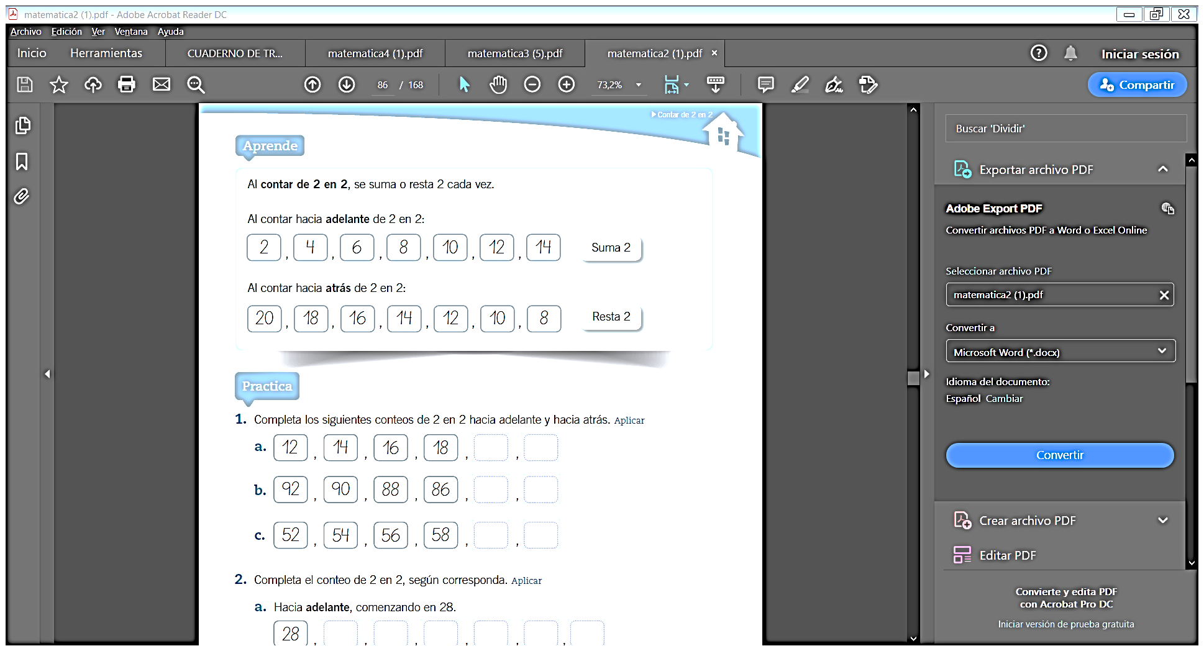Va cambiando el número según cambia el **dígito** en la posición de las **unidades.**

**Contar de 5 en 5, se suma o resta 5 cada vez.**

Va cambiando el número según cambia el **dígito** en la posición de las **unidades.**

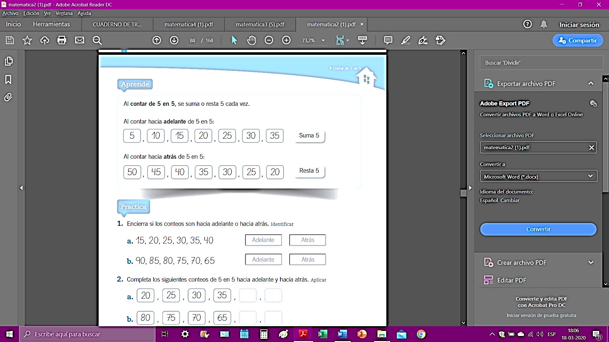

**Contar de 10 en 10, se suma o resta 10 cada vez.**

Va cambiando el número según cambia el **dígito** en la posición de las **decenas.**

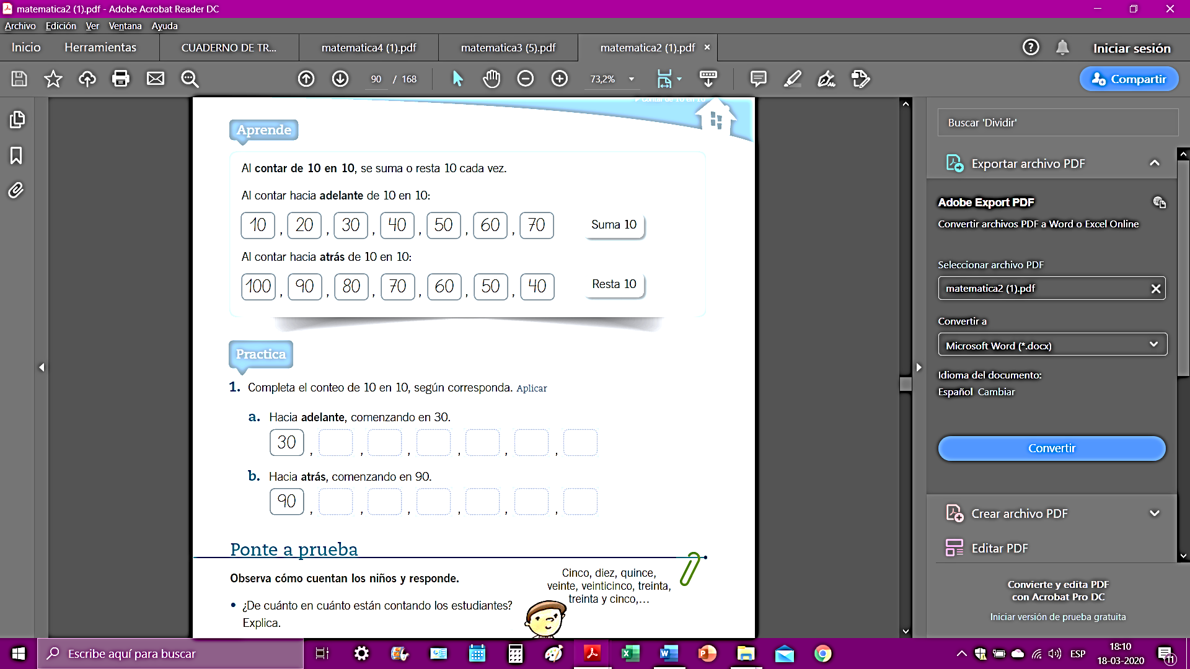

**Contar de 100 en 100, se suma o resta 100 cada vez.**

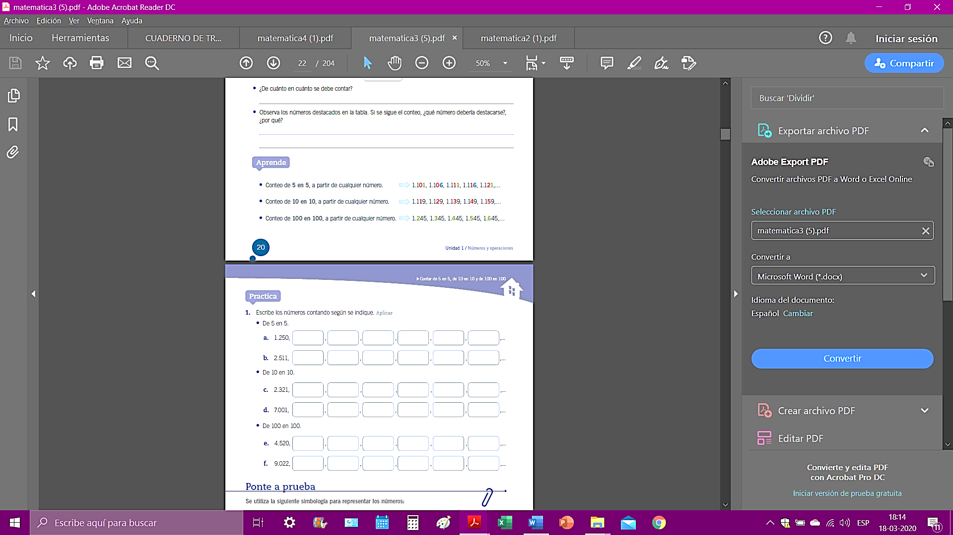Va cambiando el número según cambia el **dígito** en la posición de las **centenas.**

**Contar de 1 000 en 1 000, se suma o resta 1 000 cada vez.**

Va cambiando el número según cambia el **dígito** en la posición de las **unidades de mil.**

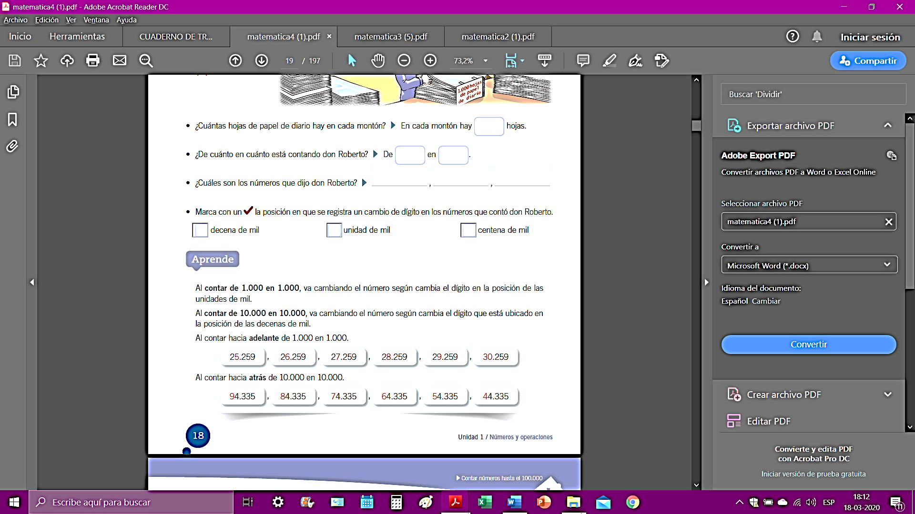

**ITEM 2: ¡VAMOS A CONTAR!**

**Completa la siguiente tabla de 10 000 usando el conteo de 100 en 100.**

|  |  |  |  |  |  |  |  |  |  |
| --- | --- | --- | --- | --- | --- | --- | --- | --- | --- |
| 100 |  |  | 400 |  |  | 700 |  |  | 1 000 |
| 1 100 |  |  |  | 1 500 |  |  |  |  |  |
|  |  |  |  |  | 2 600 |  |  |  |  |
| 3 100 |  |  |  |  |  |  |  |  | 4 000 |
|  |  | 4 300 |  |  |  |  |  |  |  |
| 5 100 |  |  |  |  |  |  |  |  |  |
|  |  |  |  | 6 500 |  |  |  |  |  |
|  |  |  |  |  |  |  |  |  | 8 000 |
|  | 8 200 |  |  |  |  |  |  |  |  |
|  |  |  |  |  |  |  | 9 800 |  | 10 000 |



**Aplica lo aprendido:**

Completa con los números faltantes. **Debes fijarte muy bien si debes sumar o restar, según corresponda:**

**CONTEO DE 2 EN 2**

|  |  |  |  |  |  |
| --- | --- | --- | --- | --- | --- |
| 529 | 531 |  |  |  |  |
| 9 206 |  |  | 9 212 |  |  |
| 5 338 |  | 5 334 |  |  |  |

**CONTEO DE 5 EN 5**

|  |  |  |  |  |  |
| --- | --- | --- | --- | --- | --- |
| 633 |  |  | 648 |  |  |
| 1 250 | 1 245 |  |  |  |  |
| 2 511 |  |  |  |  |  |

**CONTEO DE 10 EN 10**

|  |  |  |  |  |  |
| --- | --- | --- | --- | --- | --- |
| 937 |  |  | 907 |  |  |
| 2 321 |  |  |  | 2 361 |  |
| 7 001 | 7 011 |  |  |  |  |

**CONTEO DE 100 EN 100**

|  |  |  |  |  |  |
| --- | --- | --- | --- | --- | --- |
| 335 |  |  |  | 735 |  |
| 4 520 |  | 4 320 |  |  |  |
| 9 022 |  |  | 9 322 |  |  |

**CONTEO DE 1.000 EN 1.000**

|  |  |  |  |  |  |
| --- | --- | --- | --- | --- | --- |
| 1 450 | 2 450 |  |  |  |  |
| 4 609 |  |  |  |  | 9 609 |
| 7 460 |  |  |  | 3 460 |  |

**ITEM 3: LEEMOS Y ESCRIBIMOS NÚMEROS**

Escribe con palabras los siguientes números. Recuerda no cometer errores de ortografía.

|  |  |  |
| --- | --- | --- |
| 1 |  |  |
| 2 |  |  |
| 3 |  |  |
| 4 |  |  |
| 5 |  |  |
| 6 |  |  |
| 7 |  |  |
| 8 |  |  |
| 9 |  |  |
| 10 |  |  |
| 11 |  |  |
| 12 |  |  |
| 13 |  |  |
| 14 |  |  |
| 15 |  |  |
| 16 |  |  |
| 17 |  |  |
| 18 |  |  |
| 19 |  |  |
| 20 |  |  |
| 21 |  |  |
| 22 |  |  |
| 23 |  |  |
| 24 |  |  |
| 25 |  |  |
| 26 |  |  |
| 27 |  |  |
| 28 |  |  |
| 29 |  |  |
| 30 |  |  |
| 40 |  |  |
| 50 |  |  |
| 60 |  |  |
| 70 |  |  |
| 80 |  |  |
| 90 |  |  |
| 100 |  |  |
| 200 |  |  |
| 300 |  |  |
| 400 |  |  |
| 500 |  |  |
| 600 |  |  |
| 700 |  |  |
| 800 |  |  |
| 900 |  |  |
| 1 000 |  |  |
| 2 345 |  |  |
| 5 638 |  |  |
| 6 111 |  |  |
| 7 221 |  |  |
| 8 888 |  |  |
| 8 998 |  |  |
| 9 999 |  |  |
| 10 000 |  |  |



**Escribe los números que corresponden.**

|  |  |  |
| --- | --- | --- |
|  |  | Mil quinientos doce. |
|  |  | Ocho mil novecientos trece. |
|  |  | Cuatrocientos cuarenta y cuatro. |
|  |  | Seis mil seiscientos veintiuno. |
|  |  | Cuatro mil ciento treinta y ocho |
|  |  | Nueve mil. |
|  |  | Mil cuatrocientos cuatro. |
|  |  | Siete mil setenta y dos. |
|  |  | Nueve mil novecientos noventa y nueve |
|  |  | Ocho mil sesenta y cuatro. |
|  |  | Ocho mil seiscientos cuatro |
|  |  | Cuatro mil ochocientos sesenta. |
|  |  | Cuatro mil ciento ochenta y seis. |
|  |  | Ocho mil seiscientos cuarenta. |
|  |  | Cuatro mil ochocientos seis. |

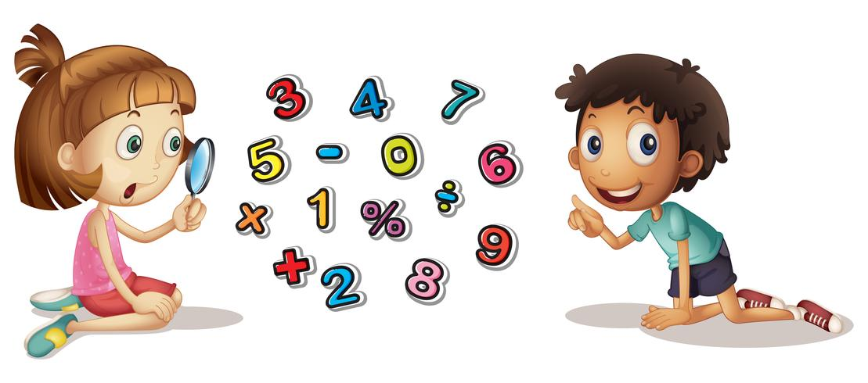

**ITEM 4: REPRESENTAR EN FORMA CONCRETA, PICTÓRICA Y SIMBÓLICA LOS NÚMEROS.**

**¿QUÉ ES REPRESENTAR UN NÚMERO?**

Es mostrar la cantidad de un número.

Existen varias maneras, pero aprenderemos sólo tres:

|  |  |  |
| --- | --- | --- |
| **CONCRETA** | **PICTÓRICA** | **SIMBÓLICA** |
|  |  |  |
| El número puede ser representado con elementos que realmente puedes **TOCAR**, por ejemplo:  lápices, bolitas, juguetes, dedos de la mano, autos, etc. | El número puede ser representado con elementos que puedes **DIBUJAR,** por ejemplo:  Palitos, pelotitas, flores, rayitas, etc. | El número puede ser representado con la escritura en palabras o en cifras. |

En 4° Básico usaremos para representar números, **BLOQUES MULTIBASE.**

|  |  |  |  |
| --- | --- | --- | --- |
| **Bloque** | **Placa** | **Barra** | **Cubo** |

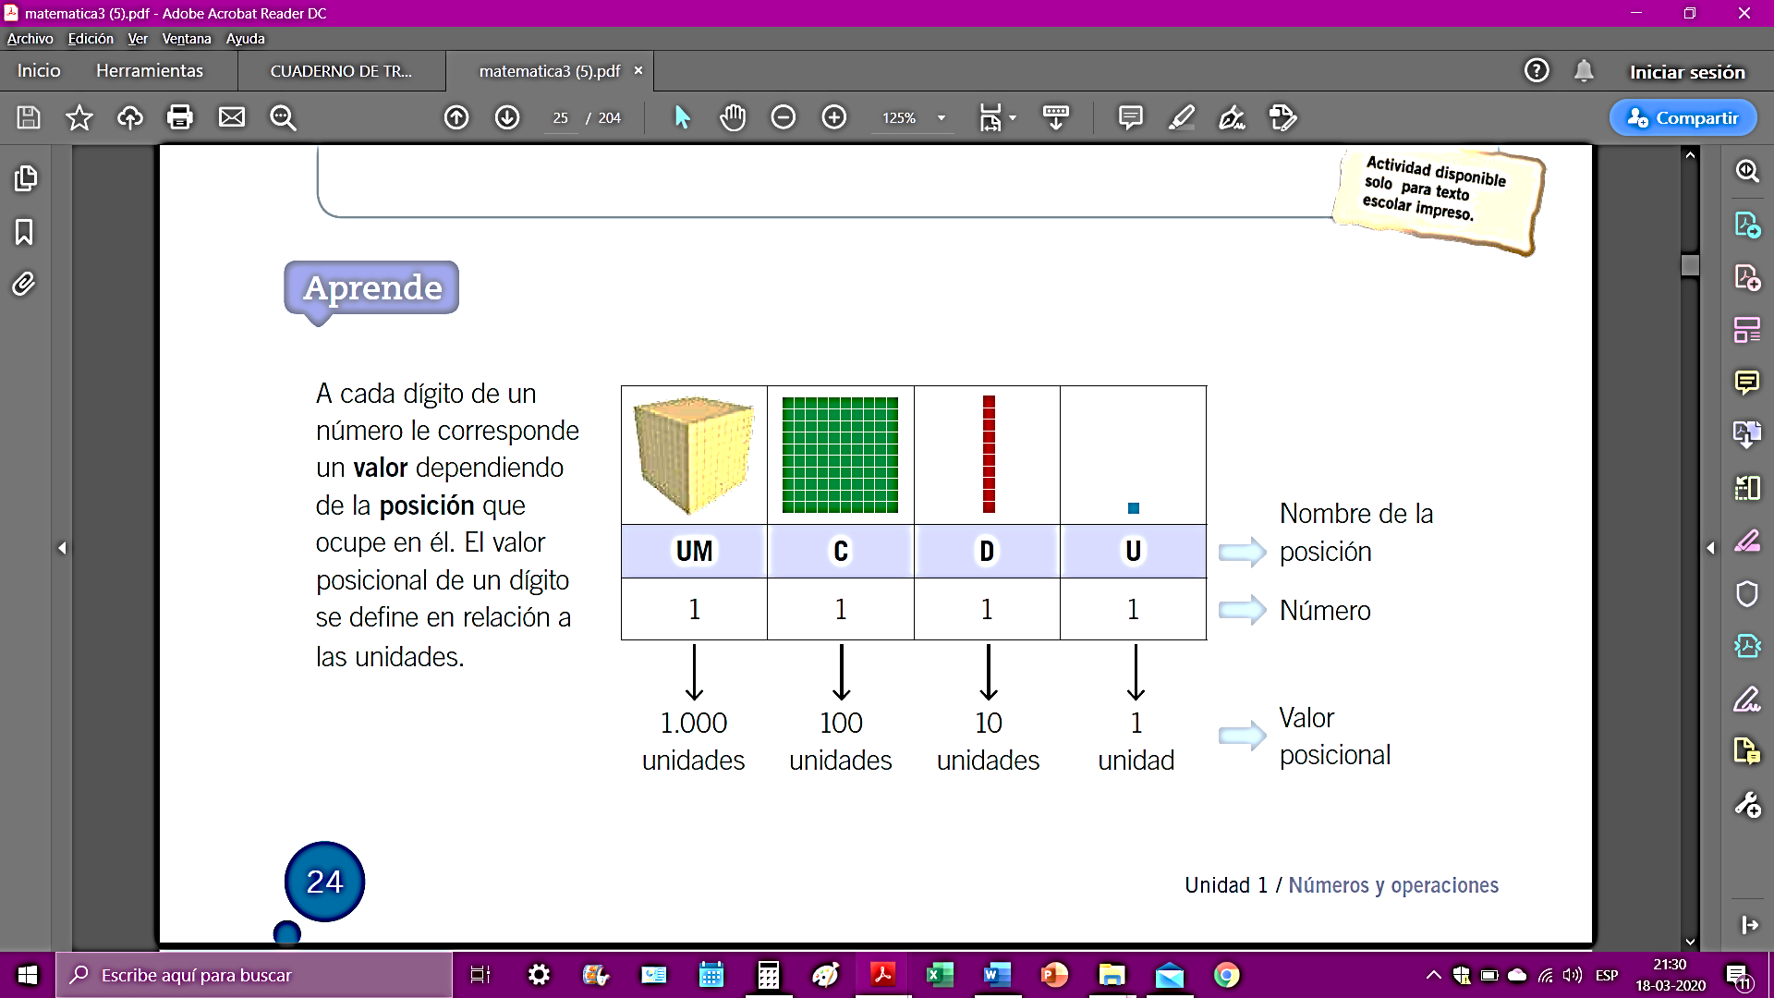



**Visita el siguiente link para jugar a representar Números.**

<https://www.abcya.com/games/base_ten_bingo>

La otra forma que usaremos para representar números, será a través de**l SISTEMA MONETARIO.**

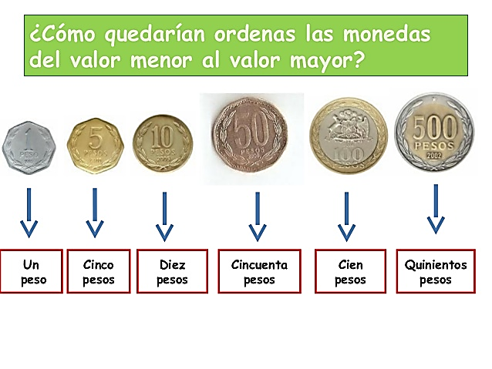

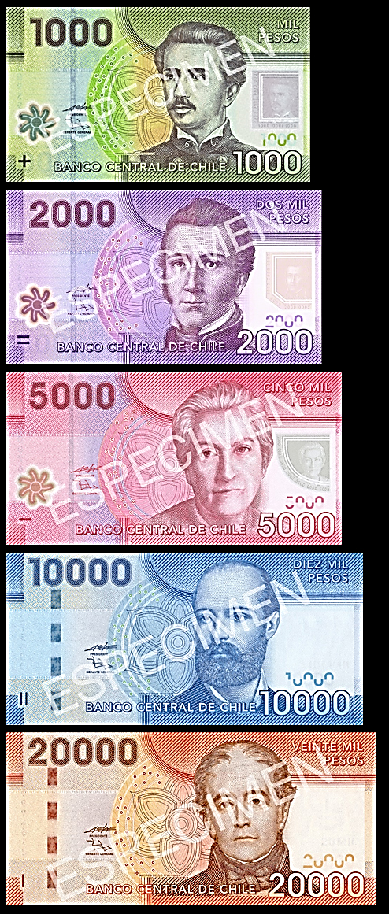

**¿Qué forma de representación numérica es este dinero? / CO-PI-SI, Explica:**

|  |
| --- |
|  |
|  |
|  |
|  |
|  |
|  |
|  |
|  |

**Señala de qué otra forma podrías representar números de cuatro cifras.**

|  |
| --- |
|  |
|  |
|  |
|  |
|  |
|  |
|  |
|  |

**¿Tu representación es de tipo?**

|  |  |  |
| --- | --- | --- |
| CONCRETA | PICTÓRICA | SIMBÓLICA |

Marca con una X

**Formas de representación de números:**

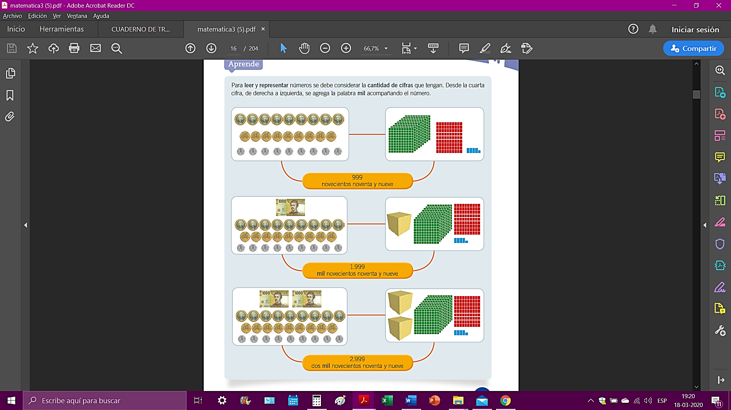

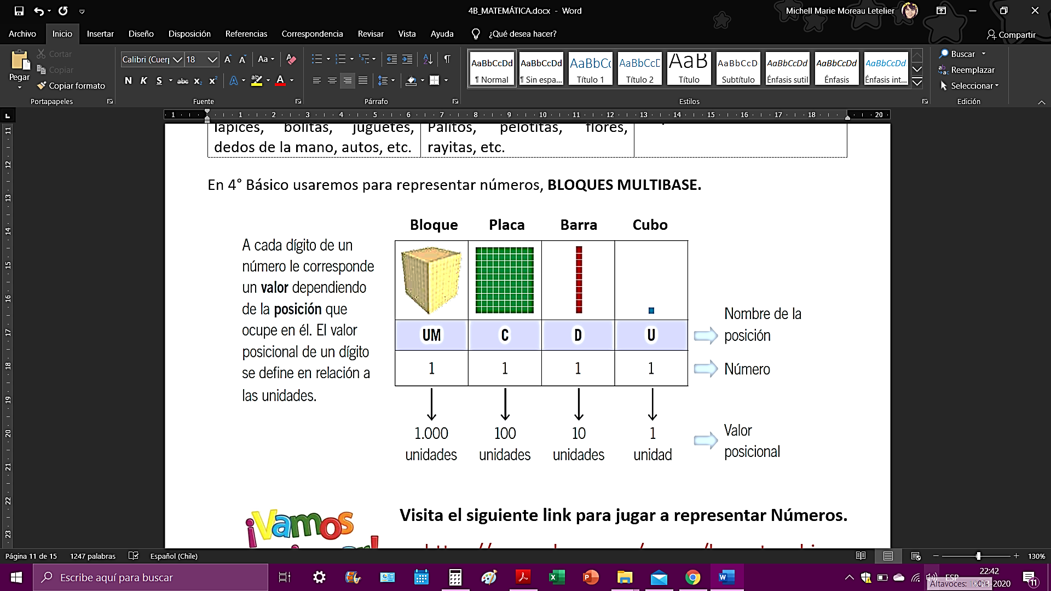**Aplica lo aprendido:** **Representa con bloques multibase los siguientes números.**

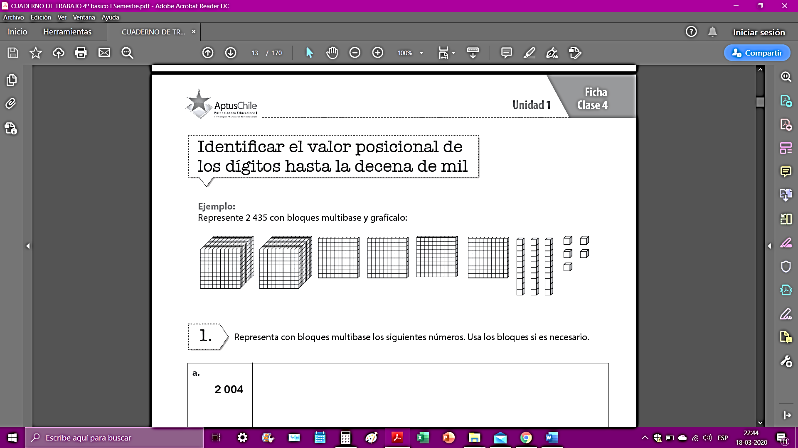

|  |  |
| --- | --- |
| 1. **2 004** |  |
| 1. **3 720** |  |
| 1. **302** |  |
| 1. **6 071** |  |
| 1. **80** |  |

**Escribe los números de las siguientes representaciones**.

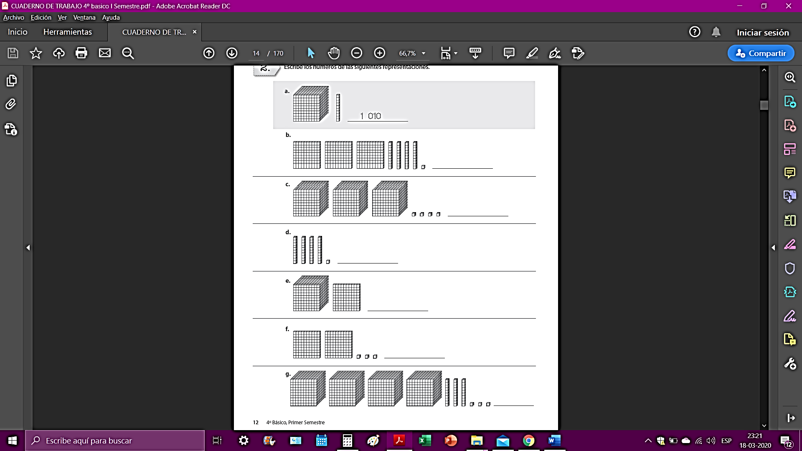



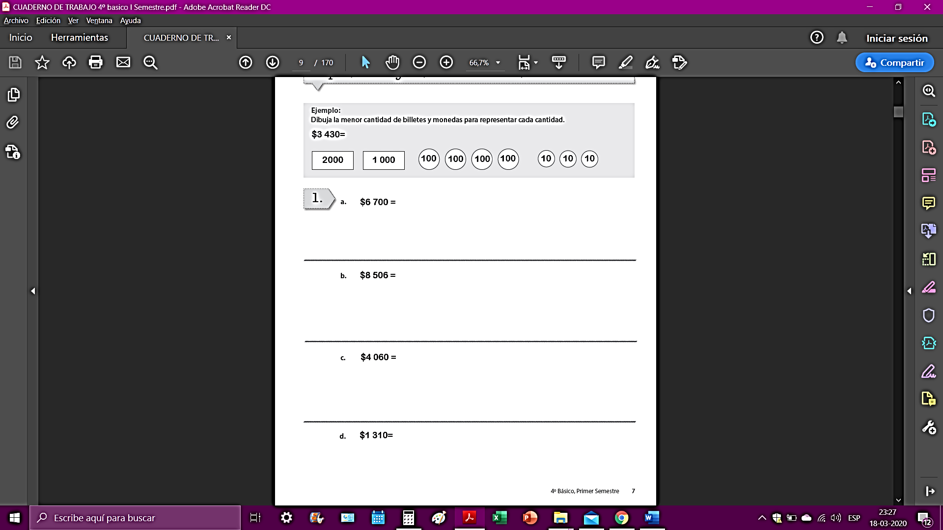**Representa con dinero los siguientes números.**

**Responde en el espacio asignado.**

